E/ECE/324 |  | Add.10/Rev.1
E/ECE/TRANS/505
1981. gada 7. maijs

NOLĪGUMS

PAR VIENOTU APSTIPRINĀJUMA NOSACĪJUMU PIEŅEMŠANU UN MEHĀNISKO TRANSPORTLĪDZEKĻU APRĪKOJUMA UN SASTĀVDAĻU APSTIPRINĀJUMA SAVSTARPĒJU ATZĪŠANU

parakstīts Ženēvā 1958. gada 20. martā

10. papildinājums: Noteikumi Nr. 11

Nolīguma pielikuma spēkā stāšanās datums –
1969. gada 1. jūnijs

1. redakcija

Iekļauta 02. grozījumu sērija, kas stājusies spēkā 1981. gada 15. martā

VIENOTI NOTEIKUMI PAR TRANSPORTLĪDZEKĻU APSTIPRINĀŠANU ATTIECĪBĀ UZ DURVJU SLĒGMEHĀNISMIEM UN DURVJU NOTURES DETAĻĀM



APVIENOTO NĀCIJU ORGANIZĀCIJA
VIENOTI NOTEIKUMI PAR TRANSPORTLĪDZEKĻU APSTIPRINĀŠANU ATTIECĪBĀ UZ DURVJU SLĒGMEHĀNISMIEM UN DURVJU NOTURES DETAĻĀM

SATURS

NOTEIKUMI Lpp.

1. Darbības joma 1

2. Definīcijas 1

3. Apstiprinājuma pieteikums 1

4. Apstiprinājums 2

5. Specifikācijas 4

6. Testi 5

7. Transportlīdzekļa tipa modifikācijas 5

8. Ražojumu atbilstība 6

9. Sankcijas ražojumu neatbilstības gadījumā 6

10. Pilnīga ražošanas pārtraukšana 6

11. Par atbilstības testu veikšanu atbildīgo tehnisko dienestu, kā arī administratīvo struktūrvienību nosaukumi un adreses 7

12. Pārejas noteikumi 7

PIELIKUMI

1. pielikums. Paziņojums par transportlīdzekļa tipa apstiprinājumu (vai noraidījumu, vai atsaukumu, vai pilnīgu ražošanas pārtraukšanu) attiecībā uz durvju slēgmehānismiem un durvju notures detaļām saskaņā ar Noteikumiem Nr.11.

2. pielikums. Apstiprinājuma marķējuma izkārtojums

3. pielikums. Durvju slēgmehānismu un durvju notures detaļu testa procedūra.

* * *

Noteikumi Nr. 11

VIENOTI NOTEIKUMI PAR TRANSPORTLĪDZEKĻU APSTIPRINĀŠANU ATTIECĪBĀ UZ DURVJU SLĒGMEHĀNISMIEM UN DURVJU NOTURES DETAĻĀM

1. DARBĪBAS JOMA

Šie noteikumi attiecas uz slēgmehānismiem un durvju notures detaļām, tādām kā viras un citi atbalstoši mehānismi, M₁ un N₁ kategorijas transportlīdzekļu sānu durvīm, ko izmanto vai ko var izmantot pasažieru iekļūšanai vai izkļūšanai no transportlīdzekļa.

2. DEFINĪCIJAS

Šajos noteikumos:

2.1. “transportlīdzekļa apstiprinājums” ir transportlīdzekļa tipa apstiprinājums attiecībā uz durvju slēgmehānismiem un durvju notures detaļām;

2.2. “transportlīdzekļa tips” ir to mehānisko transportlīdzekļu kategorija, kam neatšķiras tādi būtiski aspekti kā:

2.2. ražotāja norādes par transportlīdzekļa tipu;

2.2.1. slēgmehānisma tips;

2.2.2. durvju notures detaļas tips;

2.2.3. tas, kā slēgmehānismi un durvju notures detaļas ir uzstādītas un fiksētas pie transportlīdzekļa konstrukcijas;

2.2.4. bīdāmo durvju tips.

2.3. “durvis” ir durvis ar virām vai bīdāmās durvis, kas ved tieši uz nodalījumu, kurā atrodas viena vai vairākas sēdvietas, un kas nav salokāmas durvis, saritināmas durvis un durvis, kuras konstruētas tā, lai būtu viegli piestiprināmas mehāniskajiem transportlīdzekļiem vai nomontējamas no mehāniskiem transportlīdzekļiem, kas ražoti lietošanai bez durvīm.

3. APSTIPRINĀJUMA PIETEIKUMS

3.1. Transportlīdzekļa tipa apstiprinājuma pieteikumu attiecībā uz durvju slēgmehānismiem un durvju notures detaļām iesniedz transportlīdzekļa ražotājs vai tā pienācīgi akreditēts pārstāvis.

3.2. Tam pievieno šādus dokumentus trijos eksemplāros un šādu informāciju:

3.2.1. durvju un to slēgmehānismu un notures detaļu rasējumus, kas ir atbilstošā mērogā un pietiekami sīki izstrādāti;

3.2.2. slēgmehānismu un durvju notures detaļu tehnisko aprakstu.

3.3. Pieteikumam arī pievieno:

3.3.1. piecus notures detaļu komplektus katrām durvīm. Tomēr, ja tos pašus komplektus izmanto vairākām durvīm, pietiek iesniegt vienu komplektu. Durvju notures detaļu komplektus, kas atšķiras tikai pēc tā, vai tos paredzēts uzstādīt kreisajā vai labajā pusē, neuzskata par atšķirīgiem;

3.3.2. piecu slēgmehānismu komplektu, tostarp iedarbināšanas mehānismu, katrām durvīm. Ja vienādus nokomplektētus slēgmehānismus izmanto vairākām durvīm, pietiek iesniegt vienu slēgmehānismu komplektu. Slēgmehānismus, kas atšķiras tikai pēc tā, vai tos paredzēts uzstādīt kreisajā vai labajā pusē, neuzskata par atšķirīgiem.

3.4. Apstiprināmā transportlīdzekļa tipa paraugu iesniedz tehniskajam dienestam, kas ir atbildīgs par atbilstības testu izpildi.

4. APSTIPRINĀJUMS

4.1. Ja transportlīdzekļa tips, kas atbilstoši šiem noteikumiem iesniegts apstiprināšanai, atbilst 5. un 6. punkta prasībām turpmāk, tam piešķir transportlīdzekļa tipa apstiprinājumu.

4.2. Katram apstiprinātajam tipam piešķir apstiprinājuma numuru. Tā pirmie divi cipari (02) norāda grozījumu sēriju, kas ietver jaunākos būtiskos tehniskos grozījumus, kuri izdarīti Noteikumos apstiprinājuma piešķiršanas brīdī. Tā pati Līgumslēdzēja puse nedrīkst piešķirt vienu un to pašu numuru vienam un tam pašam transportlīdzekļa tipam, ja durvis nav aprīkotas ar viena tipa slēgmehānismu vai durvju notures detaļām vai arī, ja slēgmehānismi un durvju notures detaļas nav uzstādītas tāpat kā apstiprināšanai iesniegtajam transportlīdzeklim; no otras puses, tā drīkst piešķirt vienu un to pašu numuru citam transportlīdzekļa tipam, kura durvis ir aprīkotas ar tādu pašu slēgmehānismu un durvju notures detaļām, kas uzstādītas tāpat kā apstiprinājumam iesniegtajam transportlīdzeklim.

  - Paziņojumu par transportlīdzekļa tipa apstiprinājumu vai apstiprinājuma noraidījumu atbilstoši šiem noteikumiem paziņo Līgumslēdzējām pusēm, kas piemēro šos noteikumus, izmantojot veidlapu, kura atbilst šo noteikumu 1. pielikumā iekļautajam paraugam, kā arī nosūtot durvju, to slēgmehānismu un notures detaļu rasējumus atbilstošā mērogā, kurus pieteicējs iesniedzis apstiprinājumam un kuru izmērs nepārsniedz A4 formātu (210 x 297mm) vai kuri ir salocīti šādā izmērā.

4.4. Katram transportlīdzeklim, kas atbilst saskaņā ar šiem noteikumiem apstiprināta transportlīdzekļa tipam, skaidri redzamā un viegli pieejamā vietā, kas norādīta apstiprinājuma veidlapā, piestiprina starptautisku apstiprinājuma marķējumu, kurā iekļauts:

4.4.1. aplis, kurā ir burts “E”, aiz kā norādīts tās dalībvalsts pazīšanas numurs, kura piešķīrusi apstiprinājumu;1

4.4.2. šo noteikumu numurs, aiz kura norādīts burts “R”, domuzīme un apstiprinājuma numurs, pa labi no apļa, kas aprakstīts 4.4.1. punktā.

4.5. Ja transportlīdzeklis atbilst transportlīdzekļa tipam, kas valstī, kura piešķīrusi apstiprinājumu saskaņā ar šiem noteikumiem, apstiprināts saskaņā ar vienu vai vairākiem citiem šim nolīgumam pievienotiem noteikumiem, 4.4.1. punktā aprakstītais simbols nav jānorāda atkārtoti; šādā gadījumā Noteikumu un apstiprinājuma numurus, un visu to noteikumu papildu simbolus, ar kuriem saskaņā apstiprinājums piešķirts valstī, kas atbilstoši šiem noteikumiem piešķīrusi apstiprinājumu, norāda vertikālās slejās pa labi no 4.4.1. punktā noteiktā simbola.

4.6. Apstiprinājuma marķējumam jābūt skaidri salasāmam un neizdzēšamam.

4.7. Apstiprinājuma marķējumu norāda blakus transportlīdzekļa datu plāksnei vai uz tās.

4.8. Apstiprinājuma marķējuma izkārtojuma paraugi ir norādīti šo noteikumu 2. pielikumā.

5. SPECIFIKĀCIJAS

5.1. Vispārīgas specifikācijas

5.1.1. Slēgmehānismi un durvju notures detaļas jebkurām sānu durvīm, kas ved uz nodalījumu, kurā atrodas viena vai vairākas sēdvietas, ir paredzēti, konstruēti un uzstādīti atbilstoši šo noteikumu nosacījumiem.

5.1.2. Visiem slēgmehānismiem ir gan daļējas bloķēšanas režīms, gan pilnīgas bloķēšanas režīms.

5.1.3. Slēgmehānismi ir konstruēti tā, lai durvis nevarētu nejauši atvērties.

5.1.4. Tādas notures detaļas sānu durvīm ar virām (izņemot salokāmas durvis), kas uzstādītas transportlīdzekļa sānos, ir uzstādītas durvju priekšējā malā braukšanas virzienā. Divviru durvju gadījumā šī prasība attiecas uz to durvju vērtni, kas veras vispirms; otra vērtnei ir jābūt aizslēdzamai.

5.2. Specifikācijas slēgmehānismiem

5.2.1. Gareniskā slogošana
Slēgmehānismam un slēgmehānisma rīģeļa komplektam jāspēj izturēt 444 daN garenisko slogošanu daļējas bloķēšanas režīmā un 1,111 daN pilnīgas bloķēšanas režīmā (skatīt 3. pielikuma papildinājuma 2. attēlu).

5.2.2. Šķērsslodze
Slēgmehānisma un slēgmehānisma rīģeļa komplektam jāspēj izturēt šķērsslodzi 444 daN daļējas bloķēšanas režīmā un 889 daN pilnīgas bloķēšanas režīmā (skatīt 3. pielikuma papildinājuma 3. attēlu).

5.2.3. Inertās slodzes pretestība
Slēgmehānisms nedrīkst izkustēties no pilnīgas bloķēšanas režīma, kad uz slēgmehānismu, ieskaitot tā iedarbināšanas mehānismu ar izslēgtu aizslēgu, gan gareniskajā slodzē, gan šķērsslodzē darbojas 30 g liels paātrinājums.

5.3. Specifikācijas notures detaļu komplektam katrām durvīm
Notures detaļu komplektam katrām durvīm jāspēj atbalstīt durvis un izturēt 1,111 daN garenisko slodzi un 889 daN šķērsslodzi abos virzienos.

5.4. Bīdāmās durvis
Bīdāmās durvis nenodala vadotnes un slīdes kombinācija vai citi atbalstmehānismi, kamēr uz durvju pretējās malās esošajiem komponentiem piemēro 889 daN ārējo šķērsslodzi (kopā 17,8 kN). Testu var veikt gan transportlīdzeklī gan uz testa stenda, izmantojot durvju notures detaļas.

6. TESTI

Atbilstību iepriekš minēto 5.1. līdz 5.4. punktu prasībām pārbauda saskaņā ar šo noteikumu 3. pielikumā noteiktajām metodēm.

7. TRANSPORTLĪDZEKĻA TIPA MODIFIKĀCIJAS

7.1. Par katru transportlīdzekļa tipa modifikāciju paziņo administratīvajai struktūrvienībai, kas ir apstiprinājusi attiecīgo transportlīdzekļa tipu. Šajā gadījumā minētā iestāde var:

7.1.1. atzīt, ka izdarītajām modifikācijām nevarētu būt vērā ņemamas negatīvas sekas un ka jebkurā gadījumā transportlīdzeklis vēl atbilst prasībām, vai

7.1.2. pieprasīt tehniskajam dienestam, kas ir atbildīgs par testu veikšanu, papildu testu protokolu. Par apstiprinājuma apliecinājumu vai noraidījumu, norādot attiecīgās izmaiņas, 4.3. punktā norādītajā kārtībā informē Līgumslēdzējas puses, kas piemēro šos noteikumus.

8. RAŽOJUMU ATBILSTĪBA

8.1. Katram transportlīdzeklim, uz kura ir šajos noteikumos paredzētais apstiprinājuma marķējums, jāatbilst apstiprinātajam transportlīdzekļa tipam attiecībā uz elementiem, kas spēj mainīt durvju slēgmehānismu un durvju notures detaļu īpašības vai to, kā tās ir uzstādītas.

8.2. Lai pārbaudītu 8.1. punktā noteikto atbilstību, sērijveidā ražotiem transportlīdzekļiem, kam ir šajos noteikumos paredzētais apstiprinājuma marķējums, veic pietiekamu skaitu izlases pārbaužu.

8.3. Parasti, veicot šīs pārbaudes, tikai izdara mērījumus. Tomēr, ja ir vajadzīgs, slēgmehānismiem un durvju notures detaļām veic testus, kuri iepriekš minēti 5.2. un 5.3. punktā un kurus noteicis tehniskais dienests, kas ir atbildīgs par atbilstības testu veikšanu.

9. SANKCIJAS RAŽOJUMU NEATBILSTĪBAS GADĪJUMĀ

  - Apstiprinājumu, kas saskaņā ar šiem noteikumiem piešķirts transportlīdzekļa tipam, var atsaukt, ja netiek ievērotas 8.1. punktā noteiktās prasības vai arī, ja iepriekš minētie slēgmehānismi un durvju notures detaļas neiztur 8.2. punktā noteiktos testus.

9.2. Ja Līgumslēdzēja puse, kas piemēro šos noteikumus, atsauc apstiprinājumu, ko tā iepriekš piešķīrusi, tā par to tūlīt informē pārējās Līgumslēdzējas puses, kas piemēro šos noteikumus, izmantojot apstiprinājuma veidlapas eksemplāru, kura beigās pievienota parakstīta un datēta norāde ar lielajiem burtiem “APSTIPRINĀJUMS ATSAUKTS’’.

10. PILNĪGA RAŽOŠANAS PĀRTRAUKŠANA

Ja apstiprinājuma turētājs pilnīgi pārtrauc saskaņā ar šiem noteikumiem apstiprināta transportlīdzekļa tipa ražošanu, tas par to informē iestādi, kas piešķīrusi apstiprinājumu. Pēc attiecīgā paziņojuma saņemšanas minētā iestāde par to informē pārējās Līgumslēdzējas puses, kas piemēro šos noteikumus, izmantojot apstiprinājuma veidlapas kopiju, kuras beigās ir parakstīta un datēta norāde ar lieliem burtiem “RAŽOŠANA PĀRTRAUKTA”.

11. PAR APSTIPRINĀJUMU TESTU VEIKŠANU ATBILDĪGO TEHNISKO DIENESTU, KĀ ARĪ ADMINISTRATĪVO STRUKTŪRVIENĪBU NOSAUKUMI UN ADRESES

Līgumslēdzējas puses, kas piemēro šos noteikumus, Apvienoto Nāciju Organizācijas sekretariātam paziņo par apstiprinājumu testu veikšanu atbildīgo tehnisko dienestu nosaukumus un adreses un to administratīvo dienestu nosaukumus un adreses, kuri piešķir apstiprinājumu un kuriem jānosūta citās valstīs izdotās veidlapas, kas apliecina apstiprinājumu vai apstiprinājuma noraidījumu vai atsaukumu.

12. PĀREJAS NOTEIKUMI

Apstiprinājumi, kas piešķirti saskaņā ar šiem noteikumiem, kuri grozīti ar 01. grozījumu sēriju (E/ECE/324-TRANS/505/Add.10, Corr.l un Groz.1) divus gadus pēc šo noteikumu 02. sērijas grozījumu stāšanās spēkā vairs nav derīgi, izņemot, ja Līgumslēdzēja puse, kas piešķīrušas apstiprinājumu, informē pārējās Līgumslēdzējas puses, kas pievēro šos noteikumus, ka apstiprinātais transportlīdzekļa tips atbilst arī šo noteikumu 02. sērijas grozījumu prasībām.

1. pielikums

(Maksimālais izmērs: A 4 (210 x 297 mm))

 | Iestādes nosaukums  Paziņojums par transportlīdzekļa tipa apstiprinājumu (vai noraidījumu, vai atsaukumu, vai pilnīgu ražošanas pārtraukšanu) attiecībā uz durvju slēgmehānismiem un durvju notures detaļām saskaņā ar Noteikumiem Nr.11.

Apstiprinājums Nr.
1. Mehāniskā transportlīdzekļa tirdzniecības nosaukums vai preču zīme
2. Transportlīdzekļa tips
3. Ražotāja nosaukums un adrese:
4. Ražotāja pārstāvja (ja tāds ir) nosaukums un adrese

5. Īss durvju slēgmehānismu un durvju notures detaļu apraksts

6. Transportlīdzeklis iesniegts apstiprinājumam (datums)
7. Par atbilstības testu veikšanu atbildīgais tehniskais dienests

8. Minētā dienesta izdotā testa protokola datums:
9. Minētā dienesta izdotā testa protokola numurs
10. Apstiprinājums piešķirts/atteikts1:
11. Apstiprinājuma marķējuma atrašanās vieta uz transportlīdzekļa
12. Vieta
13. Datums
14. Paraksts
11. Šim paziņojumam ir pievienoti šādi dokumenti ar iepriekš minēto apstiprinājuma numuru

...durvju, to slēgmehānismu un notures detaļu rasējumi, shēmas un plāni

...durvju, to slēgmehānismu un notures detaļu fotogrāfijas

2. pielikums

APSTIPRINĀJUMA MARĶĒJUMA IZKĀRTOJUMS

A paraugs

(skatīt šo noteikumu 4.4. punktu)

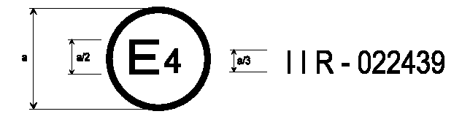
Šis transportlīdzeklim piestiprinātais apstiprinājuma marķējums norāda, ka konkrētais transportlīdzekļa tips saskaņā ar Noteikumiem Nr. 11, kuri grozīti ar 02. grozījumu sēriju, attiecībā uz durvju slēgmehānismiem un durvju notures detaļām ir apstiprināts Nīderlandē (E 4).

B paraugs

(skatīt šo noteikumu 4.5. punktu)

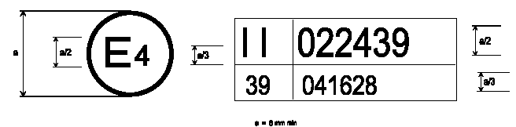
a = vismaz 8 mm

Šis transportlīdzeklim piestiprinātais apstiprinājuma marķējums norāda, ka attiecīgais transportlīdzekļa tips saskaņā ar Noteikumiem Nr. 11, kuri grozīti ar 02. grozījumu sēriju, un Noteikumiem Nr. 39, kuri grozīti ar 04. grozījumu sēriju, ir apstiprināts Nīderlandē (E 4).1

DURVJU SLĒGMEHĀNISMU UN DURVJU NOTURES DETAĻU TESTA PROCEDŪRA

1. VISPĀRĪGAS SPECIFIKĀCIJAS

1.1. Testa stendam jābūt pietiekami stingram, lai nepieļautu, ka testu laikā spiediens koncentrējas noteiktos durvju notures detaļu vai slēgmehānismu punktos.

1.2. Līdzekļiem parauga piestiprināšanai pie testa stenda jābūt atbilstošiem, lai piestiprinājumā nerastos kļūmes.

1.3. Piestiprinājuma bultskrūvēm vai skrūvēm jābūt tieši tādām pašām vai līdzīgām kā tām, kuras izmanto ražošanā, piestiprinot detaļas transportlīdzeklī.

1.4. Testa sistēmas vispārējai precizitātei jāspēj nodrošināt datus ar precizitāti ±11,2 daN pie 1,111 daN un ±8,9 daN pie 889 daN.

1.5. Visu testu laikā pastāvīgi reģistrēt piemēroto slodzi. Tas neattiecas uz 89 daN svara slodzi uz slēgmehānismiem gareniskās slogošanas laikā.

1.6. Stiepes spēks jāpiemēro ātrumā, kas nepārsniedz 5 mm minūtē, līdz tiek sasniegta testā vajadzīgā slodze.

1.7. Katrā testā izmanto jaunu ierīču komplektu.

2 . VIENU DURVJU NOTURES DETAĻU KOMPLEKTA TESTA PROCEDŪRA

2.1. GARENISKĀ SLOGOŠANA

2.1.1. Vienu durvju notures detaļu komplektu novieto uz testa stenda slēgtu durvju stāvoklī (skatīt šī pielikuma papildinājuma 1. attēlu).

2.1.2. Pilna garuma (klavieru) vira. Vira ir novietota uz testa stenda, kas ir tādā atbilstošā lielumā, lai viru uzstādītu visā tās garumā un atbilstu šādiem nosacījumiem:

2.1.2.1. stiepes spēka piemērošanas līnija sadala divās daļās taisnā leņķī pievienotās viras tapu.

2.1.2.2. piemērojot stiepes spēku, tam uz viru sistēmu jāiedarbojas aptuveni transportlīdzekļa garenass virzienā.

2.1.3. Daudzkārtņu viras. Viru komplektiem jābūt novietotiem uz testa stenda tā, lai tie atbilstu šādām prasībām:

2.1.3.1. viru tapas atrodas taisnā līnijā tā, lai noteiktā gareniskā slodze ir perpendikulāra asij, kuru veido viras šarnīri, kas atrodas plaknē, kura iet caur minēto asi.

2.1.3.2. atstatums starp blakus viru tālākajiem punktiem ir 406 mm. Ja 406 mm lielu attālumu nevar sasniegt, viras izvieto tā, lai attālums starp divu blakus viru tuvākajām daļām ir vismaz 100 mm.

2.1.3.3. stiepes spēka līnija sadala līniju, kas savieno divu visattālāko viru tapu viduspunktus taisnos leņķos.

2.1.3.4. piemērojot stiepes spēku, tam uz viru komplektu jāiedarbojas aptuveni transportlīdzekļa garenass virzienā.

2.1.4. Viru komplektu pievieno testa stendam tāpat, kā norādīts iepriekš.

2.2. ŠĶĒRSSLODZE

2.2.1. Viru komplektu novieto uz testa stenda aizvērtu durvju stāvoklī (skatīt šī pielikuma papildinājuma 1. attēlu).

2.2.2. Pilna garuma (klavieru) vira: Vira ir novietota uz testa stenda, kura ir tādā attiecīgā lielumā, lai viru uzstādītu visā tās garumā un atbilstu šādām prasībām:

2.2.2.1. viras tapas izmantoto garumu tieši pa vidu taisnā līnijā šķērso stiepes spēka piemērošanas līnija.

2.2.2.2. uz viru komplektu jāiedarbojas aptuveni transportlīdzekļa šķērsass virzienā.

2.2.3. Daudzkārtņu viras. Viru komplektus uz testa stenda novieto tā, lai tie atbilstu šādām prasībām:

2.2.3.1. viru tapas atrodas taisnā līnijā tā, lai noteiktā šķērsslodze ir perpendikulāra plaknei, ko nosaka garenslodze un viras šarnīru asis, kas atrodas plaknē, kura iet caur minētajām asīm.

2.2.3.2. atstatums starp blakus viru tālākajiem galiem ir 406 mm. Ja 406 mm lielu attālumu nevar sasniegt, viras izvieto tā, lai attālums starp divu blakus esošu viru tuvākajām daļām ir vismaz 100 mm.

2.2.3.3. stiepes spēka līnija sadala līniju, kas savieno divu visattālāko viru tapu viduspunktus, pareizos leņķos.

2.2.3.4. piemērojot stiepes spēku, tam uz viru komplektu jāiedarbojas aptuveni transportlīdzekļa šķērsass virzienā.

2.2.4. Viru sistēmu piestiprina testa stendā tāpat, kā norādīts iepriekš.

2.2.5. Bīdāmās durvis. Atbilstību šo noteikumu 5.4. punktam pārbauda, piemērojot 1,778 daN lielu kopējo spēku uz visiem piestiprinājuma punktiem starp durvīm un to struktūru, izmantojot stingru rāmi, bet spēku piemēro virsmas centram, ko nosaka daudzstūris, kura galējie punkti ir iepriekš minētie piestiprinājuma punkti.

3. SLĒGMEHĀNISMA SISTĒMA, SĪKI APRAKSTĪTA TESTA PROCEDŪRA

3.1. GARENISKĀ SLOGOŠANA, DAĻĒJA BLOĶĒŠANA

3.1.1. Slēgmehānisms un rīģelis ir novietoti uz testa stenda, un tie atbilst šādām prasībām: (skatīt šī pielikuma papildinājuma 2. attēlu):

3.1.1.1. stiepes spēks jāpiemēro pa slēgmehānisma un rīģeļa kontaktvirsmu asi

3.1.1.2. stiepes spēks uz slēgmehānismu un rīģeli iedarbojas transportlīdzekļa garenass virzienā.

3.1.2. Slēgmehānisms un rīģelis ir saslēgti daļēji bloķētā stāvoklī

3.1.3. slēgmehānismam piemēro 89 daN lielu spēku, lai uz slēgmehānismu un rīģeli iedarbotos pa šķersasi durvju atvēršanas virzienā.

3.2. GARENISKĀ SLOGOŠANA, PILNĪGA BLOĶĒŠANA

3.2.1. Slēgmehānisms un rīģelis ir novietoti uz testa stenda, un tie atbilst šādām prasībām: (skatīt šī pielikuma papildinājuma 2. attēlu):

3.2.1.1. stiepes spēks jāpiemēro pa slēgmehānisma un rīģeļa kontaktvirsmu asi.

3.2.1.2. stiepes spēkam jāiedarbojas uz slēgmehānismu un rīģeli transportlīdzekļa garenass virzienā.

3.2.2. Slēgmehānisms un rīģelis ir saslēgti pilnībā bloķētā stāvoklī.

3.2.3. Slēgmehānismam un rīģelim šķērsām transportlīdzeklim durvju atvēršanas virzienā tiek uzlikts 89 daN liels svars.

3.3. ŠĶĒRSSLODZE, DAĻĒJA BLOĶĒŠANA

3.3.1. Slēgmehānisms un rīģelis ir novietoti uz testa stenda, un tie atbilst šādām prasībām: (skatīt šī pielikuma papildinājuma 3. attēlu)

3.3.1.1. stiepes spēks jāpiemēro pa slēgmehānisma un rīģeļa kontaktvirsmu asi

      - stiepes spēkam jāiedarbojas uz slēgmehānismu un rīģeli virzienā, kas ir aptuveni horizontāls un šķērsām transportlīdzekļa durvju atvēršanas virzienā.

3.3.2. Slēgmehānisms un rīģelis ir saslēgti daļēji bloķētā stāvoklī.

3.4. ŠĶĒRSSLODZE, PILNĪGA BLOĶĒŠANA

3.4.1. Slēgmehānisms un rīģelis ir novietoti uz testa stenda, un tie atbilst šādām prasībām: (skatīt šī pielikuma papildinājuma 3. attēlu)

3.4.1.1. stiepes spēks jāpiemēro pa slēgmehānisma un rīģeļa kontaktvirsmu asi;

3.4.1.2. piemērojot stiepes spēku, tam uz slēgmehānismu un rīģeli jāiedarbojas šķērsām transportlīdzeklim durvju atvēršanās virzienā

3.4.2. Slēgmehānisms un rīģelis ir saslēgti pilnībā bloķētā stāvoklī.

3.5. PROCEDŪRA SLĒGMEHĀNISMA PAĀTRINĀJUMA PRETESTĪBAS NOTEIKŠANAI

3.5.1. Triecienizturības tests

3.5.1.1. Durvju slēdzeņu pretestību inertajai slodzei var noteikt gan dinamiski, gan analītiski. Dinamiskā testa gadījumā testa transportlīdzekli vai to imitācijas konstrukciju nostiprina pie šasijas, durvju slēdzenes mehānisma sistēmai esot pilnībā bloķētā stāvoklī. Šasijai virzienā uz priekšu paralēli transportlīdzekļa garenvirziena asīm, kā arī durvju atvēršanas virzienā, kas ir perpendikulārs iepriekš minētajam pirmajam virzienam, vismaz 30 milisekundes piemēro 30–36 g lielu paātrinājumu.

3.5.1.2. Kad slēdzenes ierīce ir uzstādīta (ierīce, kas paredzēta, lai slēgmehānismu un rīģeli nostiprinātu bloķētā stāvoklī), nodrošina to, ka slēdzene neatbloķējas testu laikā.

3.5.1.3. Aprīkojums ļauj reģistrēt paātrinājuma vērtību bez novirzēm attiecībā uz parādību, kuras frekvence ir līdz 100 Hz, un pieļaujamā novirze ir:

+ 05 | Db to 60 Hz and | + 05 | Db to 100 Hz 1
- 1 | Db to 60 Hz and | - 4 | Db to 100 Hz 1

4 . LĪDZVĒRTĪGAS TESTA METODES.

4.1. Drīkst izmantot līdzvērtīgas, nedestruktīvas testa metodes, ja Noteikumu 5. punktā minētos rezultātus pilnībā var iegūt ar aizstājējtestu vai aprēķināt pēc aizstājtesta rezultātiem. Aprēķinu paraugs ir norādīts šī pielikuma papildinājuma 4. attēlā. Ja izmanto citu metodi, nevis iepriekš 2. un 3. punktā minētās metodes, ir jāpierāda tās līdzvērtīgums.

3. pielikums. Papildinājums

1. attēls. DURVJU NOTURES DETAĻAS – STATISKĀS SLODZES ARMATŪRA (ŠĶĒRSSLODZE)

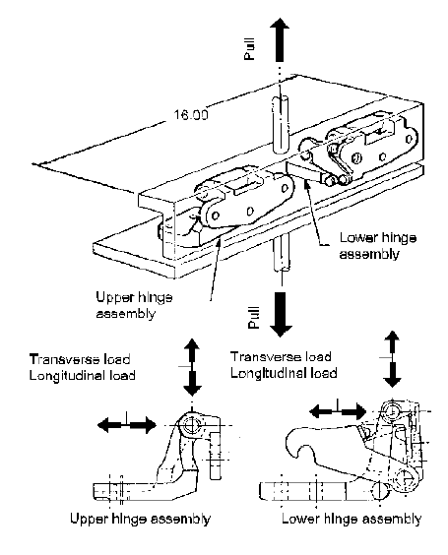
Pull | Vilkt
Lower hinge assembly | Apakšējās viras komplekts
Upper hinge assembly | Augšējās viras komplekts
Transverse load | Šķērsslodze
Longitudinal load | Gareniskā slodze

3. pielikums. Papildinājums

2. attēls. DURVJU SLĒGMEHĀNISMS – TESTA APRĪKOJUMS STATISKAJAI SLODZEI (GARENISKĀ SLOGOŠANA)

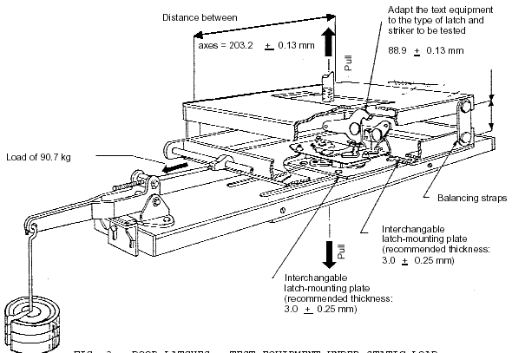
Distance between axes | Atstatums starp asīm
Adapt the text equipment . to the type of latch and / striker to be tested | Testa aprīkojumu pielāgo testējamam slēgmehānisma un rīģeļa tipam
Load of 90.7 kg | 90,7 kg liela slodze
Balancing straps | Līdzsvara skavas
Interchangable latch-mounting plate (recommended thickness: 3.0 ± 0.25 mm) | Apmaināma slēgmehānisma uzstādīšanas plāksne (ieteicamais biezums 3,0 ± 0,25 mm)
Interchangable latch-mounting plate (recommended thickness: 3.0 ± 0.25 mm) | Apmaināma slēgmehānisma uzstādīšanas plāksne (ieteicamais biezums 3,0 ± 0,25 mm)

3. attēls. DURVJU SLĒGMEHĀNISMS – TESTA APRĪKOJUMS STATISKAJAI SLODZEI (ŠĶĒRSSLODZE)
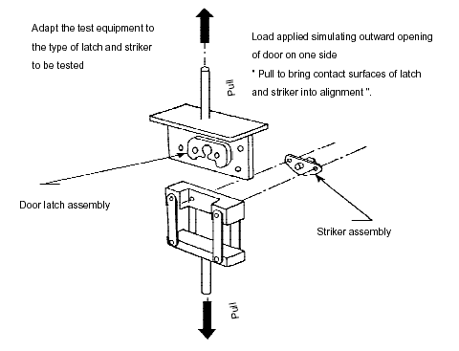

Adapt the test equipment to the type of latch and striker to be tested | Testa aprīkojumu pielāgo testējamam slēgmehānisma un rīģeļa tipam
Load applied simulating outward opening of door on one side | Slodze, kas imitē durvju atvēršanu uz āru vienā pusē
"Pull to bring contact surfaces of latch and striker into alignment". | “Vilkt, lai centrētu slēgmehānisma un rīģeļa kontaktvirsmas”
Door latch assembly | Durvju slēgmehānisma komplekts
Striker assembly | Rīģeļa komplekts

4. attēls. PRETESTĪBA INERCES EFEKTAM, APRĒĶINU PIEMĒRS

Deceleration 30 g | 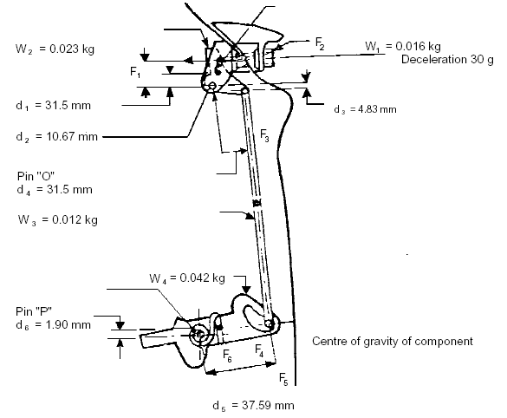  Palēninājums 30 g
Centre of gravity of component | Detaļas smaguma centrs

Ja
durvju slēgmehānisma sistēmai piemēro 30 g palēninājumu

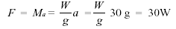
F₁=W₁ x 30 – vidējā slodze uz roktura atsperi = 0,016 kg x 30) – 0,454 kg = 0,036kg

F₂ = W₂ x 30 = 0,023 kg x 30 = 0,68 kg
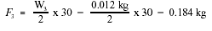

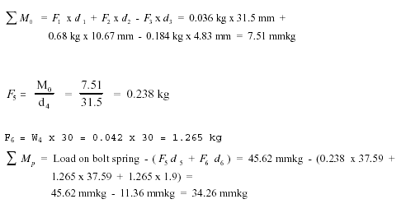
Load on bolt spring | Slodze uz aizbīdņa atsperi

Kā definēts Noteikumos Nr.13
1 1. – Vācijas Federatīvajai Republikai, 2. – Francijai, 3. – Itālijai, 4. – Nīderlandei, 5. – Zviedrijai, 6. – Beļģijai, 7. – Ungārijai, 8. – Čehoslovākijai, 9. – Spānijai 10. – Dienvidslāvijai, 11. – Apvienotajai Karalistei, 12. – Austrijai, 13. – Luksemburgai, 14. – Šveicei, 15. – Vācijas Demokrātiskajai Republikai, 16. – Norvēģijai, 17. – Somijai, 18. – Dānijai, 19. – Rumānijai, 20. – Polijai un 21. – Portugālei. Turpmākos numurus piešķir citām valstīm hronoloģiskā secībā, kādā tās ratificē Nolīgumu par vienotu tehnisko prasību pieņemšanu mehāniskiem transportlīdzekļiem, aprīkojumam un sastāvdaļām, ko var uzstādīt un/vai izmantot mehāniskos transportlīdzekļos, kā arī par nosacījumiem to apstiprinājumu savstarpējai atzīšanai, kas piešķirti, pamatojoties uz minētajām prasībām, un par šādi piešķirtiem numuriem Apvienoto Nāciju Organizācijas ģenerālsekretārs paziņo Līgumslēdzējām pusēm.
1 Lieko nosvītrot.
1 Otrais numurs ir norādīts tikai kā paraugs.
1 Saskaņā ar ISO DIS 6487 60 klasi “Autotransporta līdzekļi. Mērījumu tehnika triecientestos. Aprīkojums”

